Laboratorio de Computación
Salas A y B
Profesor: | Rodríguez Espino Claudia
Asignatura: | Fundamentos de Programación
Grupo: | 1104
No de Práctica(s): | Practica 1
Integrante(s): | Ibañez Guzman Osvaldo
No. de Equipo de cómputo empleado: | Computadora #20
Semestre: | Primer Semestre
Fecha de entrega: | 18 de Agosto del 2018
Observaciones:

CALIFICACIÓN: ________________

Practica 1: “La computación como herramienta de trabajo del profesional de ingeniería”

Objetivo
Descubrir y utilizar herramientas de software que se ofrecen en Internet que permitan realizar actividades y trabajos académicos de forma organizada y profesional a lo largo de la vida escolar, tales como manejo de repositorios de almacenamiento y buscadores con funciones avanzadas.
Desarrollo
•Antes de comenzar la práctica se realizó la lectura y comprensión de esta para que surgieran menos dudas al momento de su realización, además se mencionaron los diferentes tipos de Controladores de Versiones que existen y como funcionaban algunos de ellos, al terminar de leer esto comenzamos con la practica junto con la profesora que nos iba guiando en todo momento.
•Google en esta parte de la práctica se aprendió a usar diferentes comandos que tiene este buscador ya que esto facilita o reduce la búsqueda a la mas especifico.

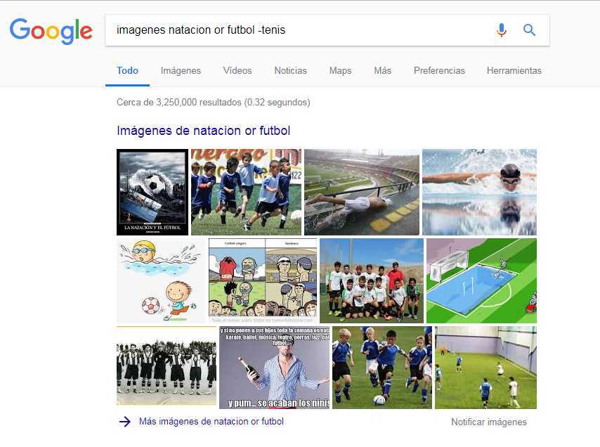
Se busco (“imágenes natación or futbol -tenis)
or: Indica que debe contener una palabra o la otra.
-: La búsqueda no debe contener esa palabra.

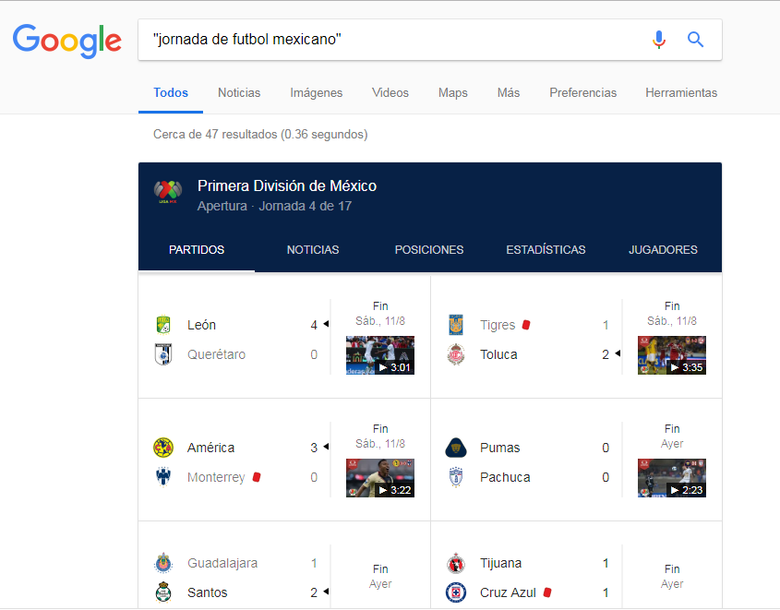
Búsqueda (“jornada de futbol mexicano”)
“”(comillas): Solo buscara paginas que contengan la frase exacta.
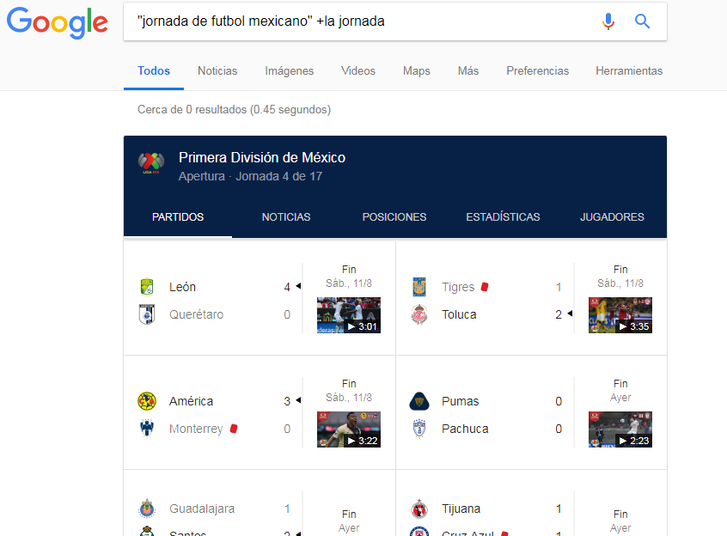
“jornada de futbol mexicano” +la jornada
+: Se incluya la palabra y busque páginas que la contenga.
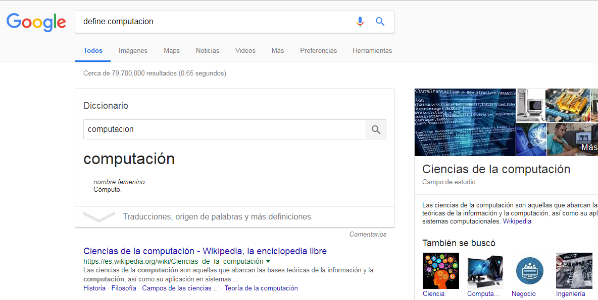
define:computación
define: Busca la definición de una palabra.
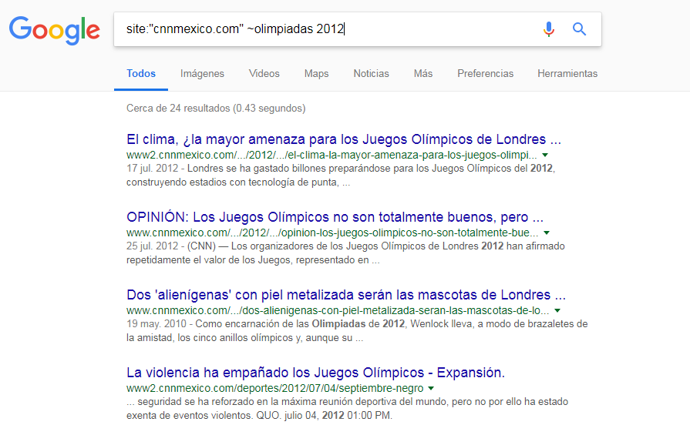
site:”cnnmexico.com” ~olimpiadas 2012
site: Busca en un sitio determinado.
~:Cosas relacionadas con esa palabra.
.. (dos puntos): Indica un lapso de tiempo.
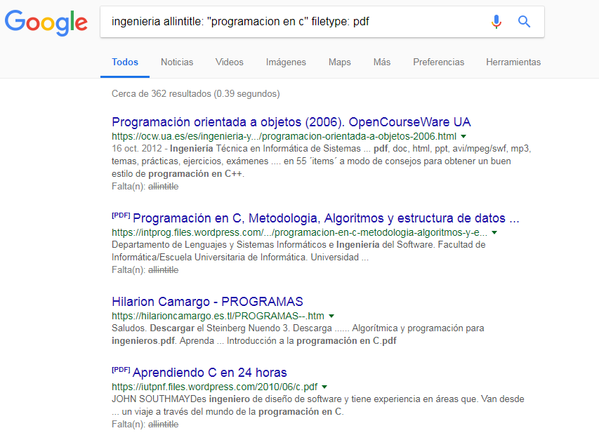
ingenieira alltitle: “programación en c” filetype: pdf
alltitle / intitle : Busca las páginas que tengan la palabra como título.
intext: Un término especifico en la página.
filetype: Tipo de archivo de la búsqueda.

Calculadora: Solo es necesario agregar una operación matemática y arrojara el resultado
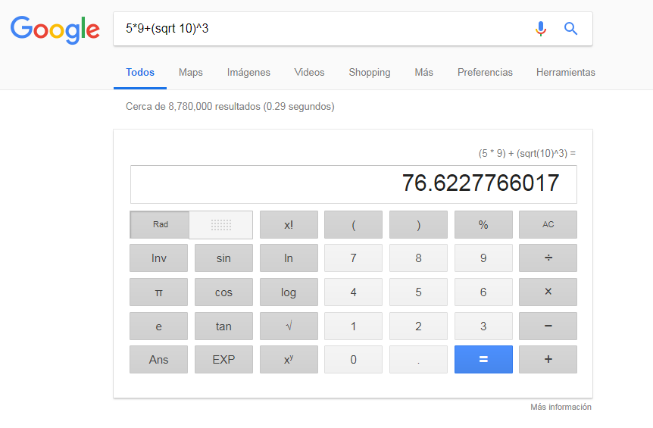

Convertidor de Unidades: Conversor de cualquier tipo de unidades ya sea de Longitud, Temperatura , Masa, Monetario, Presión , entre muchas otras.
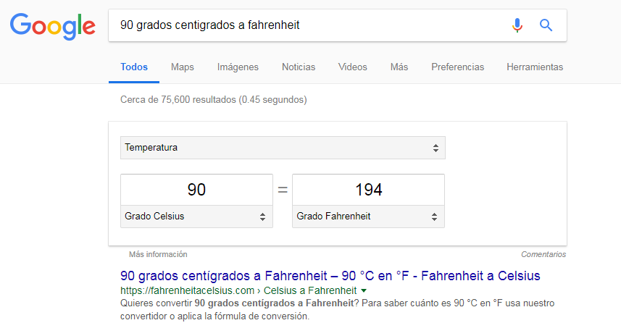
Graficador en 2D: Graficador de funciones en la cual puedes definir el intervalo.
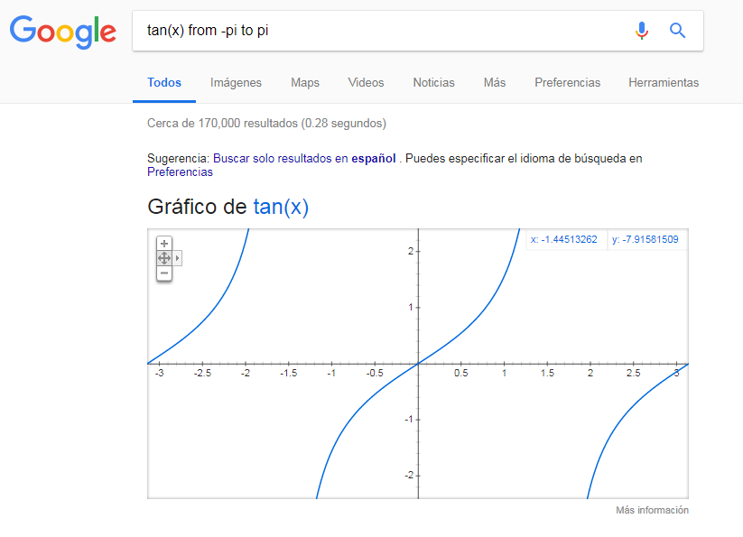

tan(x) from -pi to pi
from – to – : Define el intervalo de la función.

Google Académico
Plataforma de Google creada principalmente para el uso de estudiantes con información confiable,
libros o artículos de investigación científica, además de proporcionar herramientas de ordenamiento , tiempo y ubicación del archivo
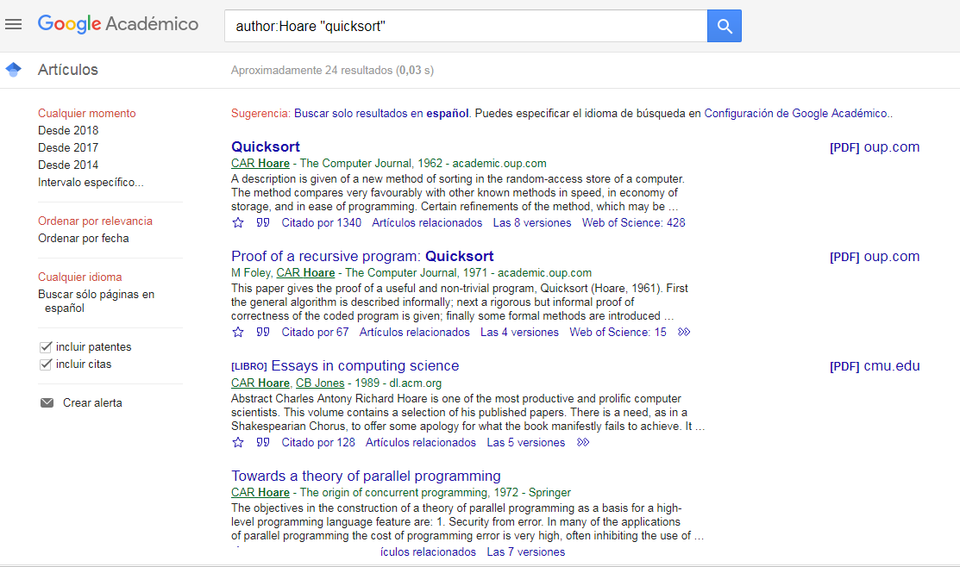
author:Hoare “quicksort”
author: Busca un autor especifico.
Google Imágenes
Nos permite buscar imágenes similares de una ya en el ordenador.
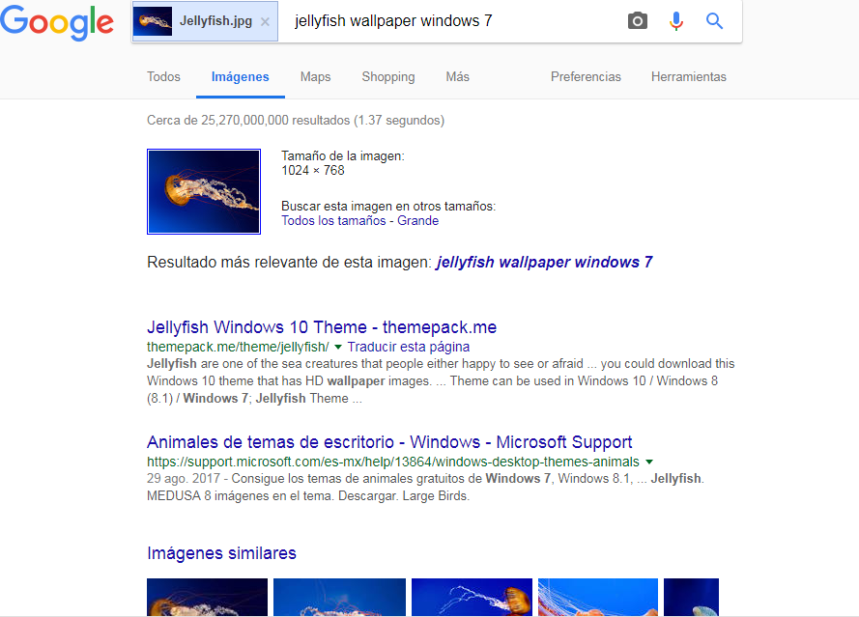
Se busco una imagen de una medusa clásica de Windows y arrojo paginas e imágenes similares.
Conclusiones
Pudimos ver que la aun debemos descubrir muchísimas cosas ya que aunque Google lo utilizamos prácticamente todos los días, conocíamos muy pocas de estas funciones de búsqueda y nos limitábamos a escribir una búsqueda más larga o compleja que no siempre nos encuentra lo que necesitamos exactamente.
Además de que un controlador de versiones es extremadamente útil para trabajos, escritos, proyectos ,etc. ya sea de forma individual o en conjunto.

